《广西科学》《广西科学院学报》文章图打包上传要求
基本要求：图需允许编辑来统一格式编排，原word文件中的图片通常为jpg格式，不可直接使用。请另打包上传文中图片，如PDF、EPS、CDR等矢量可编辑文件。
1.数据类 处理方法
使用origin、SPSS等数据软件直接导出PDF或eps格式即可。
注：请勿导成图片后再导成PDF，此操作会丢失矢量信息，请严格按照以下方式
Origin示例：文件-导出图形-打开对话框-图像类型选择PDF
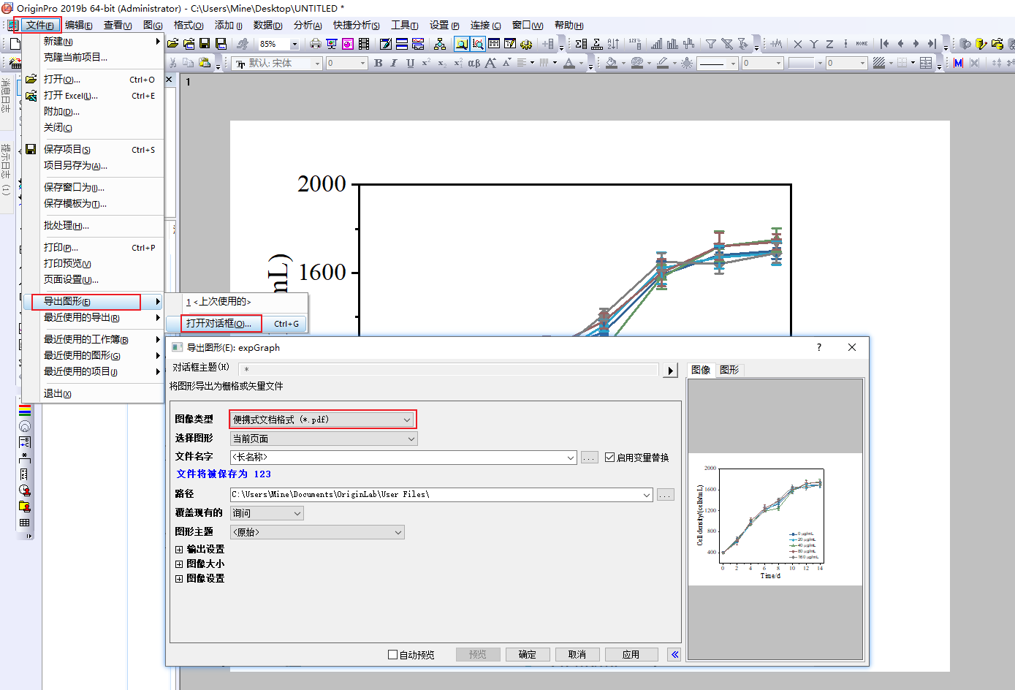
导出的文件如下：
重复以上操作即可转换Fig. 1—— Fig. n等数据图为PDF格式。
注：若文中有通过其他软件制作的组合数据图，直接上传以上方法导出的子图即可。
SPSS等其他数据处理类软件操作方法如上

2.图片类 处理方法
图片类，直接提供原图片即可。
示例：原图为组图，直接打包上传子图即可
原图如下：
打包上传四个原子图即可，子图无需添加任何标识：
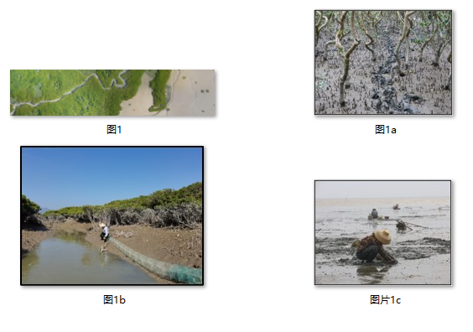
将以上内容进行打包，上传至系统即可（【稿件查询-添加附件】）。

